Stowarzyszenie Sportowe „Pegaz”
Patronat Honorowy Zawodów Starosta Kościański – Artur Opas
Honorowa Przewodnicząca Zawodów Burmistrz Śmigla – Małgorzata Adamczak
Honorowy Przewodniczący Senior – Józef Cieśla
Kierownik Organizacyjny Zawodów – Leszek Kowalski
Zastępca Kierownika Organizacyjnego Zawodów – Zygmunt Ratajczak

ORGANIZUJĄ:

XX WŁOŚCIAŃSKIE ZAWODY W POWOŻENIU ZAPRZĘGAMI
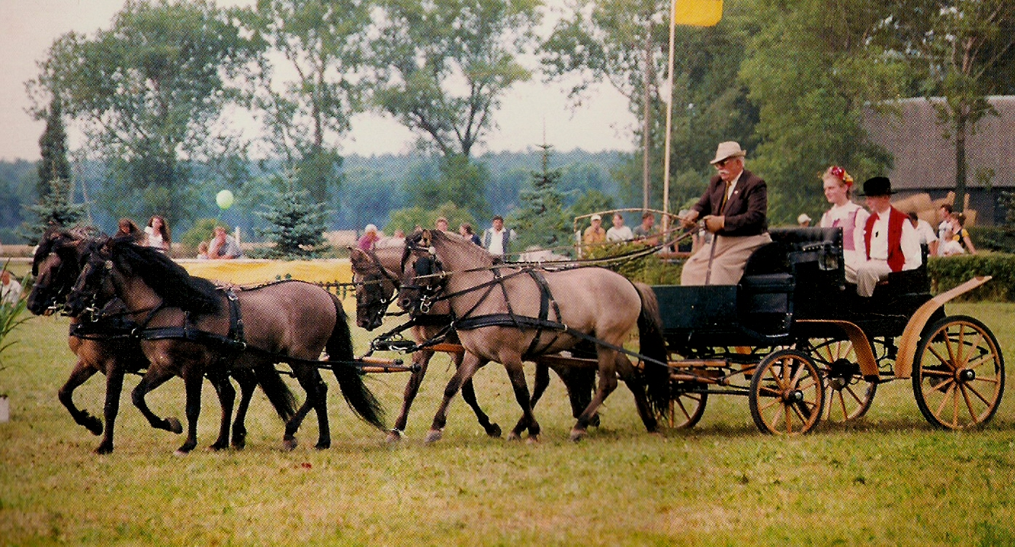
MEMORIAŁ IRENEUSZA MAŚLIŃSKIEGO

ŚRODA 1 MAJA 2025
UWAGA ! ZMIANY W REGULAMINIE

PROGRAM ZAWODÓW

- godz. 11.00 Zbiórka zawodników na śmigielskim hipodromie, rejestracja w sekretariacie oraz pomiar pojazdów.

- godz. 12.20 Przejazd pojazdów ulicami Śmigla

- godz. 13.00 Uroczyste otwarcie zawodów oraz prezentacja zawodników:
- głos zabierze Pani Burmistrz Śmigla ( powożący obecni na parkurze )
- szczegóły konkursowe przedstawi sędzia główny zawodów,
- zapoznanie się zawodników z ustawieniem parkuru.

- godz. 13.30 Rozpoczęcie rywalizacji zaprzęgów:

a) Konkursy nr 1 – 4 ( tylko dla amatorów )
- Konkurs nr 1 – konie w zaprzęgach parokonnych
- Konkurs nr 2 – konie w zaprzęgach pojedynczych
- Konkurs nr 3 – kuce w zaprzęgach parokonnych
- Konkurs nr 4 – kuce w zaprzęgach pojedynczych

b) Konkurs nr 5 (konkurs memoriałowy dla uczestników, o których mowa
w pkt. 19 regulaminu zawodów)
- Konkurs nr 5 to duże konie w zaprzęgach parokonnych

- około godz. 17.00 Nagrodzenie zwycięzców oraz zakończenie zawodów.
- Patronat Honorowy Starosta Kościański:  Współudział w zawodach:


Patroni medialni zawodów: 


REGULAMIN
XX WŁOŚCIAŃSKICH ZAWODÓW W POWOŻENIU ZAPRZĘGAMI
MEMORIAŁ IRENEUSZA MAŚLIŃSKIEGO
ŚMIGIEL 1 MAJA 2025 r.

- Zawody odbędą się pod patronatem Burmistrz Śmigla.
- Organizacją zawodów zajmuje się Stowarzyszenie Sportowe „Pegaz”.
- Współorganizatorem zawodów jest: Ośrodek Kultury Fizycznej i Rekreacji w Śmiglu,
przy pomocy Centrum Kultury w Śmiglu, OSP Śmigiel, Urzędu Miejskiego Śmigla.
- Celem zawodów jest upowszechnienie sportu zaprzęgowego wśród dorosłych i młodzieży, jako jednej z najlepszych form rekreacji i wypoczynku na świeżym powietrzu.
- W przejeździe ulicami miasta Śmigla powożącymi końmi mogą być tylko osoby pełnoletnie.
- Zawody odbędą się tylko w kategorii amatorów ( w czterech konkursach):
Nr 1- konkurs zręczności powożenia koni w zaprzęgu parokonnym,
Nr 2- konkurs zręczności powożenia koni w zaprzęgu pojedynczym,
Nr 3- konkurs zręczności powożenia kucy w zaprzęgu parokonnym,
Nr 4- konkurs zręczności powożenia kucy w zaprzęgu pojedynczym.
Konkursy zręczności powożenia mają na celu wykazanie stopnia ujeżdżenia koni oraz umiejętności powożącego.
- Oceniać zawodników w konkursach będzie komisja sędziowska składająca się z profesjonalnych sędziów PZJ. Wszystkie konkursy będą oceniane według przepisów PZJ, jako konkursy zwykłe.
Oceny ogólnej zaprzęgu (pojazd, jego wyposażenie, dobór koni, uprząż, strój załogi i umiejętności powożenia zaprzęgu) komisja sędziowska dokona w czasie przejazdu konkursowego.
- Ocenę stanu technicznego zaprzęgu mającego na względzie bezpieczeństwo zarówno powożących jak i widzów, komisja dokona w trakcie rejestracji zaprzęgu do zawodów.
Jeżeli komisja sędziowska stwierdzi, że stan techniczny zaprzęgu zagraża bezpieczeństwu powożących lub widzów, to dany zaprzęg nie zostanie dopuszczony do zawodów.
- Powożący ,luzak i konie mogą wyjechać na parkur tylko jeden raz w trakcie zawodów
( powożący nie może być luzakiem i odwrotnie).
- W konkursach mogą uczestniczyć konie i kuce, które ukończyły 3 lata.
- W konkursach koni dużych (powyżej 148cm), mogą startować tylko osoby ( zarówno powożący jak i luzak) , które ukończyły 18 lat.
Kucami mogą powozić osoby, które ukończyły 10 lat , górna granica wieku powożącego do dnia ukończenia 18 lat, luzak musi być pełnoletni.
- Wszystkich zawodników obowiązuje posiadanie dowodu tożsamości a osoby niepełnoletnie pisemna zgoda rodziców, lub prawnych opiekunów na udział w zawodach.
- Zawodników obowiązuje schludny ubiór, nakrycie głowy oraz rękawiczki. Powożący w czasie konkursu musi trzymać bat w ręku. Luzak obowiązany jest siedzieć na bryczce i nie może podpowiadać powożącemu.
- Pojazdy (bryczki) - dopuszcza się w dowolnym stylu i o dowolnym rozstawie kół. Startować można tylko bryczką o zadeklarowanym w karcie zgłoszeniowej rozstawie osi. Zmiana rozstawu osi może być dokonana przed rozpoczęciem zawodów ( do odprawy). Pojazdy powinny być wyposażone w światła odblaskowe lub lampy z tyłu pojazdu i obowiązkowo hamulec.
- Powożący jak i luzak nie może być pod wpływem alkoholu, co wyklucza go z udziału w zawodach (Decyzję podejmuje komisja sędziowska wraz z organizatorami przy ewentualnym udziale policji).
- Jeżeli powożący spowoduje kolizję lub wypadek, wtedy obowiązkowo poddany zostanie badaniu alkomatem na trzeźwość.
- Konie z widocznymi okaleczeniami oraz kulawiznami nie zostaną dopuszczone przez weterynarza nadzorującego zawody.
- Uprząż, bat i kiełzna oraz ubiór powożącego i luzaka najlepiej zgodne ze stylem pojazdu.
- W czasie konkursu obowiązuje numer startowy przymocowany do prawej strony pojazdu (otrzymany przy rejestracji ).
- Zawodnicy, konie oraz zaprzęgi, którzy startują w zawodach ogólnopolskich i międzynarodowych, nie będących zawodami amatorskimi, nie mogą startować w zawodach.
Istnieje możliwość udziału takiego zaprzęgu poza konkursem, jako tzw. nie nagradzany przejazd pokazowy.
- Organizator przeprowadzi konkurs nr – 5.
Będzie to konkurs Memoriałowy im. Ireneusza Maślińskiego.
Prawo startu w konkursie memoriałowym nr – 5, będą miały trzy najlepsze zaprzęgi z konkursu nr – 1 ( konie duże w zaprzęgach parokonnych ).
Konkurs Memoriałowy rozegrany zostanie jako ostatni w dniu 1 maja 2025 roku.
Konkurs Memoriałowy rozgrywany jest każdorazowo o puchar przechodni Burmistrz Śmigla.
Warunki zdobycia Pucharu przechodniego na własność:
  - zdobycie przez tą samą osobę powożącą pucharu w trzech następujących po sobie latach,
  - zdobycie przez tą samą osobę powożącą pucharu pięciokrotnie, z przerwami pomiędzy poszczególnymi zwycięstwami.

- Zgłoszenia zaprzęgów: tel. (517 784 967), mailem na adres: administracja@okfir.pl, pocztą (Ośrodek Kultury Fizycznej i Rekreacji 64-030 Śmigiel, ul. T. Kościuszki nr 20) lub osobiście w siedzibie OKFiR poniedziałek-piątek w godz. 8.00-15.00. Zgłoszenia przyjmowane do dnia 23 kwietnia 2025 r. ( Po tym terminie nie ma możliwości zgłoszenia udziału w zawodach).Karta zgłoszeniowa nie wypełniona w całości nie będzie brana pod uwagę.

UWAGA ! Otrzymanie informacji o zawodach nie jest równoznaczne z zaproszeniem. Aby wziąć udział w zawodach należy wypełnić kartę ( ZGŁOSZENIE) i złożyć, lub nadesłać do organizatora w wyznaczonym terminie podanym w pkt. 22 niniejszego regulaminu.
Kartę można otrzymać w siedzibie OKFiR Śmigiel ul. T. Kościuszki 20 lub pobrać ze strony internetowej www.okfir.pl
W związku z tym, że XX Włościańskie Zawody w Powożeniu Zaprzęgami Memoriał Ireneusza Maślińskiego, są zawodami jednodniowymi, organizatorzy ustalają maksymalną ilość startujących do 50 zaprzęgów. O zakwalifikowaniu do Zawodów decyduje kolejność zgłoszeń. Wpisowe wynosi 150,00 zł płatne do dnia 23 kwietnia gotówką w siedzibie Ośrodka Kultury Fizycznej i Rekreacji w Śmiglu lub przelewem na konto Stowarzyszenia Sportowego „PEGAZ”:
Rachunek bankowy BS Śmigiel: 77 8667 0003 0004 2260 2000 0010
Wpisowe nie podlega zwrotowi.
Osoby będące członkami Fundacji Stworzenia Pana Smolenia są zwolnione z uiszczenia opłaty startowej.
- Zasady punktowania:
  - każda zrzutka piłeczki z kegla to 3 punkty karne.
  - pierwsze wyłamanie koni 3 punkty karne.
  - drugie wyłamanie koni 5 punktów karnych.
  - trzecie wyłamanie koni dyskwalifikacja.
  - za przekroczenie normy czasu (każda 1 sekunda to 0,5 punktu karnego).
Zawody w danym konkursie wygra ten zaprzęg, który bezbłędnie i w jak najkrótszym czasie pokona cały tor (uzyska najmniej punktów karnych).
- Jeżeli zdarzą się dwa lub więcej przejazdów bezbłędnych z tą samą normą czasu to następuje dogrywka, czyli dodatkowy przejazd, który wyłoni zwycięzcę.
- Dane osobowe uczestników turnieju będą wykorzystywane zgodnie z warunkami określonymi w rozporządzeniu Parlamentu Europejskiego i Rady (UE) 2016/679 z dnia 27 kwietnia 2016 r. w sprawie ochrony osób fizycznych w związku z przetwarzaniem danych osobowych i w sprawie swobodnego przepływu takich danych oraz uchylenia dyrektywy 95/46/WE (OJ L 119, 4.5.2016, p. 1–88, RODO), ustawy z dnia 29 sierpnia 1997 r. o ochronie danych osobowych (t.j. z 2016 r. poz. 922., UODO), polskimi przepisami przyjętymi w celu umożliwienia stosowania RODO, innymi obowiązującymi przepisami prawa oraz niniejszym Regulaminem.
- Interpretacja niniejszego regulaminu należy wyłącznie do organizatora.

- ORGANIZATOR –

